Hayat Yayınları Tanıtım Bülteni
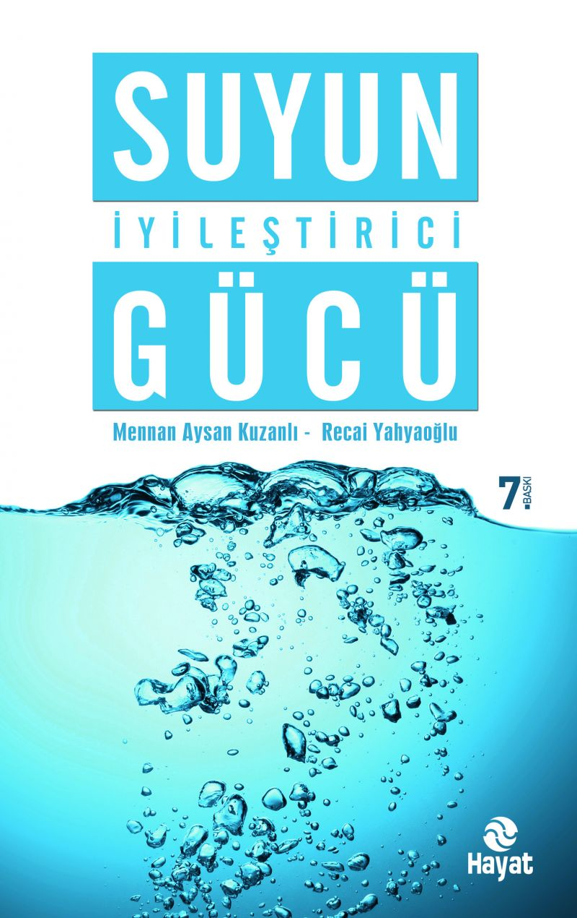 | Eser Adı: Suyun İyileştirici Gücü  Yazar Adı: Dr. Recai Yahyaoğlu  Cilt Bilgisi: AMERİKAN  Kitap Dili: Türkçe  İç Sayfa: 2. HAMUR SB 60  Kapak: BRISTOL AMERİKAN 230  Selefon Türü: MAT SELEFON  Basım Tarihi: 2025  Sayfa Sayısı: 280  Kitap Boyutları: 135 X 210 mm  ISBN No: 9786051511009  Etiket Fiyatı: 320,00 TL  Editör Görevlisi: Sevgi Korkut  Mizanpajcı: Vildan Ekşi  Kapak Grafikeri: Vildan Ekşi  Yayın Koordinatörü: Erol Şahnacı
Kitap Tanıtım Yazısı : (Arka Kapak)

Su, insan vücudunun %70’ini oluşturan, organların düzenli çalışmasını sağlayan, her gün en az 2,5 litre tüketilmesi gereken eşsiz bir sıvıdır.
Suyu, özellikle alkali suyu, hangi sıklıkta ve nasıl içeceğinizi bilerek hastalıklarınıza çözüm bulabilir, gelecekte oluşması muhtemel rahatsızlıklara karşı da tedbir alabilirsiniz.
Bu kitap sayesinde, alkali nitelikteki suyun önemini keşfedecek, daha sağlıklı bir hayat sürmek için neler yapmanız gerektiğini öğreneceksiniz.
Kitabın detay sayfasına buradan ulaşabilirsiniz :
https://www.hayatyayinlari.com/kitaplar/dr-recai-yahyaoglu-suyun-iyilestirici-gucu-2310.html

